1.1 Geometria solar e irradiância extraterrestre
SPGER0046 — Energias Renováveis | PPGER/UFPB
Capítulo coletivo: Recurso solar e modelagem da conversão fotovoltaica
Subseção 1.1 — versão para discussão e apresentação em 29 de outubro de 2026
Convenções: azimute norte = 0°, sentido horário; instante de cálculo no meio do intervalo.

1.1.1 Problema físico e função da geometria solar
A caracterização do recurso solar exige distinguir a disponibilidade radiativa extraterrestre da irradiância efetivamente recebida por uma superfície terrestre. O movimento aparente do Sol define a direção instantânea de propagação da componente direta da radiação, enquanto a atmosfera e o entorno modificam o campo radiativo observado na superfície. Por essa razão, posição solar, irradiância extraterrestre e irradiância de superfície não são grandezas intercambiáveis. A geometria constitui uma condição de contorno física para a modelagem e a interpretação das observações, mas não determina, isoladamente, a irradiância medida. Essa distinção orienta a passagem da presente subseção para as componentes radiométricas (1.2) e para a modulação atmosférica (1.3) (DUFFIE; BECKMAN; BLAIR, 2020, cap. 1–2).
A localização geográfica e o instante de observação são fundamentais. Para um ponto de latitude $ϕ$, longitude $λ$ e tempo associado a uma escala definida, a direção solar aparente pode ser expressa por ângulos locais. Uma representação física coerente deve informar a convenção de azimute, o sistema de tempo e a posição do carimbo em relação ao intervalo da medição. Os algoritmos astronômicos, a exemplo do Solar Position Algorithm (SPA), formalizam essas transformações e permitem representar a posição do Sol por meio do ângulo zenital e do azimute (REDA; ANDREAS, 2004; 2008).

1.1.2 Ângulos de posição solar
Sejam $ϕ$ a latitude geográfica [graus], $δ$ a declinação solar [graus], $ω$ o ângulo horário solar [graus] e $θ_{z}$ o ângulo zenital aparente ou geométrico, conforme a implementação e as correções adotadas [graus]. A relação geométrica esférica elementar é (E1.01):
$$cosθ_{z}=sinϕsinδ+cosϕcosδcosω.$$
O ângulo $θ_{z}$ é medido entre a direção do Sol e a vertical local. A elevação solar $α_{s}$ corresponde ao ângulo entre a direção solar e o plano horizontal, de modo que $α_{s}={90}^{∘}−θ_{z}$. Nessa formulação, $ω=0^{∘}$ no meio-dia solar e, na aproximação usual de tempo solar verdadeiro, sua taxa é aproximadamente ${15}^{∘}$ por hora, com valores negativos antes e positivos após o meio-dia solar. A declinação solar varia sazonalmente em função da posição orbital da Terra e da obliquidade do eixo terrestre (DUFFIE; BECKMAN; BLAIR, 2020, cap. 1).
O azimute solar descreve a direção da projeção horizontal do vetor solar. Neste estudo, adota-se a convenção do norte geográfico como $0^{∘}$, sentido horário: leste ${90}^{∘}$, sul ${180}^{∘}$ e oeste ${270}^{∘}$, compatível com a configuração do caso PVDAQ e com Reda e Andreas (2004). Quando o Sol está exatamente no zênite, a direção azimutal é matematicamente indefinida, porque sua projeção horizontal se anula. Portanto, a condição $θ_{z}=0^{∘}$ não implica azimute igual a zero.
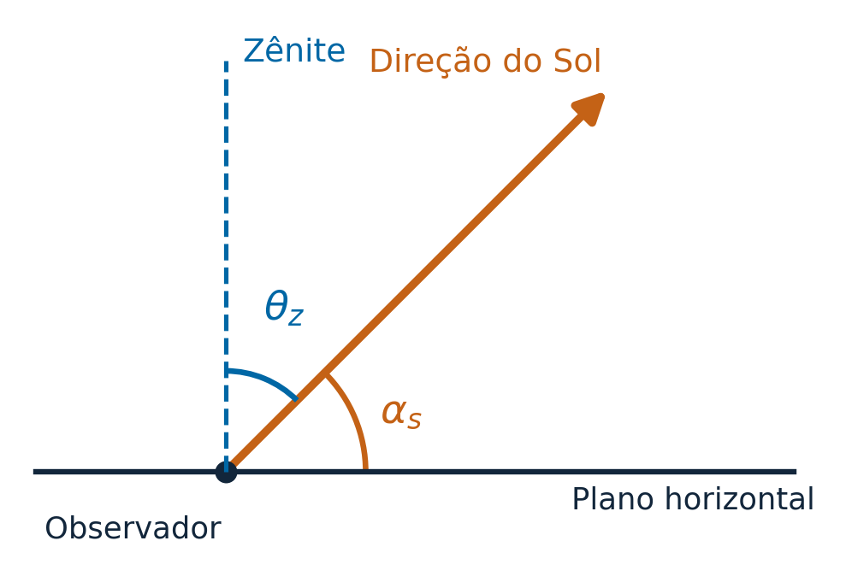
Corte vertical ilustrativo da geometria solar local, com os ângulos zenital e de elevação. Fonte: elaboração própria a partir de Duffie, Beckman e Blair (2020). Representação esquemática, fora de escala.
A equação (E1.01) fornece a relação geométrica fundamental; cálculos de alta precisão precisam de tratamentos adicionais, como efemérides, escala temporal, refração atmosférica e correções de coordenadas. Reda e Andreas (2004, p. 577–589) descrevem o SPA para estimar a posição solar com elevada precisão angular. A incerteza divulgada para o próprio algoritmo não deve ser confundida com a incerteza da irradiância ou a qualidade de um sensor terrestre.

1.1.3 Irradiância extraterrestre e projeção horizontal
A irradiância extraterrestre normal, aqui denotada $G_{0n}$ [W m$​^{−2}$], representa o fluxo radiante por unidade de área perpendicular aos raios solares antes da interação atmosférica. Seu valor varia durante o ano devido à mudança da distância Terra–Sol. Uma representação conceitual dessa dependência é:
$$G_{0n}\left(t\right)=G_{sc}{\left(\frac{r_{0}}{r\left(t\right)}\right)}^{2},$$
na qual $G_{sc}$ [W m$​^{−2}$] é uma irradiância solar de referência na distância média $r_{0}$ e $r\left(t\right)$ é a distância Terra–Sol no instante considerado. A relação explicita a lei geométrica do inverso do quadrado, sem substituir o tratamento orbital usado pela implementação computacional. Diferentes referências históricas adotam constantes solares de valores próximos, mas não idênticos; no manuscrito final, o valor numérico deve ser declarado de acordo com o algoritmo efetivamente utilizado (DUFFIE; BECKMAN; BLAIR, 2020, sec. 1.2–1.4).
A projeção da irradiância normal sobre um plano horizontal produz a irradiância extraterrestre horizontal $G_{0h}$ [W m$​^{−2}$] (E1.02):
$$G_{0h}=G_{0n}max\left(0,cosθ_{z}\right).$$
O operador $max$ explicita a ausência de contribuição solar direta quando o Sol está abaixo do horizonte geométrico. Durante o dia, a equação se reduz a $G_{0h}=G_{0n}cosθ_{z}$. A dependência em cosseno é puramente geométrica: para o mesmo fluxo normal extraterrestre, a projeção na horizontal diminui à medida que o ângulo zenital aumenta. Isso não significa que $G_{0h}$ seja a GHI observada, pois esta última sofre os efeitos de absorção, espalhamento, nuvens, aerossóis e das demais condições atmosféricas.
Uma consequência importante é a impossibilidade de inferir a irradiância real de superfície apenas com posição solar e uma irradiância extraterrestre calculada. A decomposição entre a contribuição direta projetada e a radiação difusa no plano horizontal exige grandezas e hipóteses adicionais que pertencem à subseção 1.2.

1.1.4 Massa de ar e caminho óptico
A massa de ar relativa ($AM$) é um indicador do caminho óptico atravessado pela radiação direta em relação a uma direção vertical de referência. Em atmosfera plana e para ângulos zenitais moderados, uma aproximação geométrica é $AM≈1/cosθ_{z}$. Sua interpretação física é útil: próximo ao horizonte, o trajeto atmosférico é, em geral, mais extenso, o que amplia as oportunidades de absorção e espalhamento. Entretanto, a aproximação secante perde validade para grandes ângulos zenitais. Para aplicações quantitativas, deve-se empregar uma parametrização de massa de ar apropriada, distinguindo a massa de ar relativa da absoluta e informando eventuais correções de pressão (DUFFIE; BECKMAN; BLAIR, 2020, cap. 2; SENGUPTA et al., 2024).
Na apresentação didática de Gomes (2026, Aula 2), o ângulo zenital e a massa de ar aparecem associados à caracterização da radiação. Aqui esses elementos são retomados com as ressalvas de domínio necessárias à redação acadêmica; os slides da disciplina anterior são utilizados como apoio pedagógico, não como substituto das referências metodológicas primárias.

1.1.5 Articulação com o caso real PVDAQ 2107
O estudo coletivo adota o sistema Farm Solar Array — PVDAQ 2107, localizado em Arbuckle, Califórnia, nas coordenadas aproximadamente $38,{996306}^{∘}$ N e $122,{134111}^{∘}$ O. A janela analisada é de 1º de abril a 30 de junho de 2024, com 91 dias, no fuso local America/Los_Angeles. A configuração do projeto registra a posição do Sol pelo SPA, aplicada ao meio do intervalo temporal correspondente, e utiliza a irradiância medida no plano do arranjo (plane of array, POA). As curvas de geometria e irradiância abaixo ilustram o dia 17 de maio de 2024 no horário local, conforme a coleção gráfica identificada como G01.
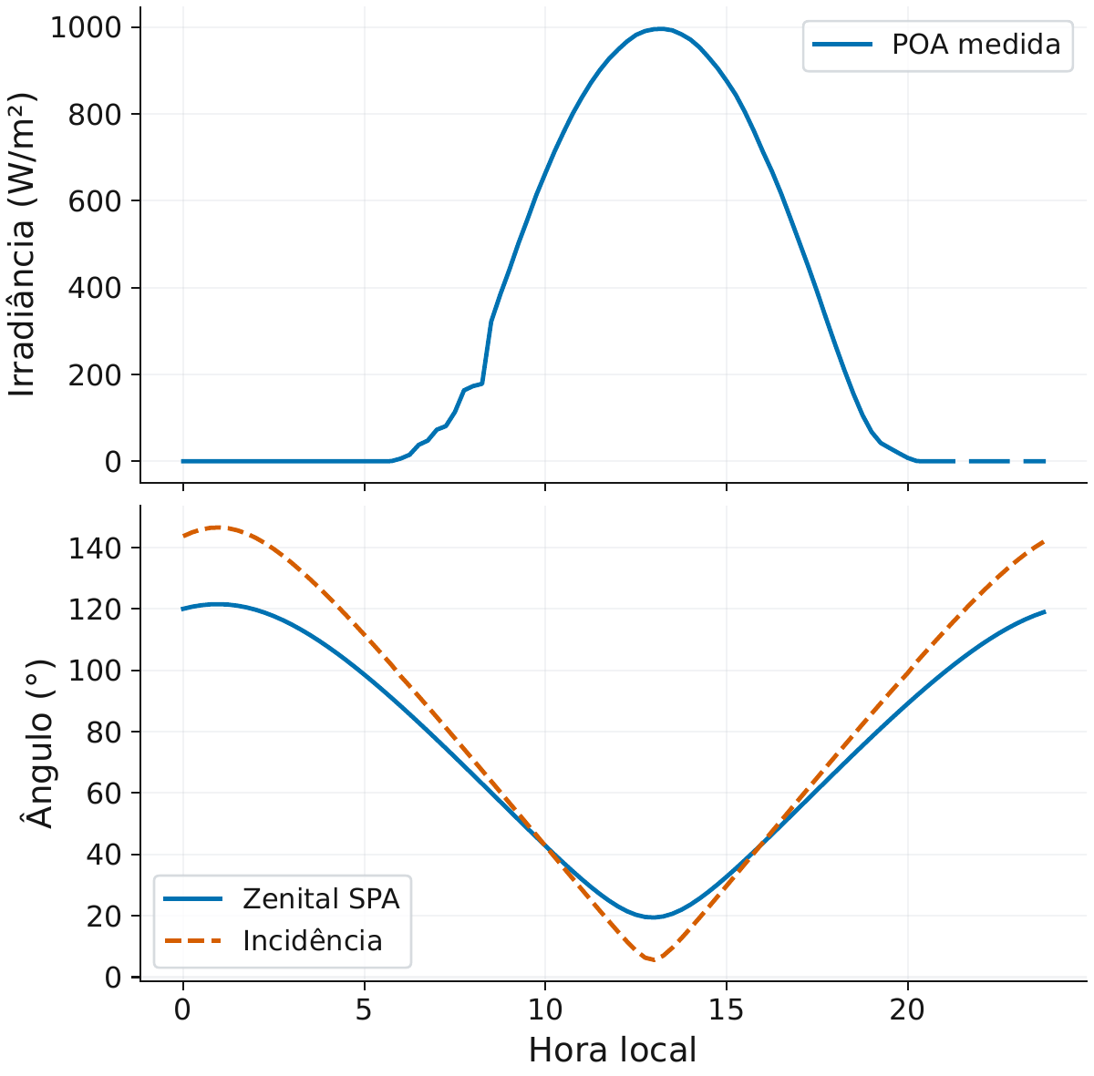
Irradiância POA medida e ângulos de geometria calculados no PVDAQ 2107 (17/05/2024, horário local). Fonte: elaboração da equipe a partir do PVDAQ 2107 (dados de 2024; gráfico produzido em 2026). A curva POA é observacional; os ângulos são calculados.
O gráfico reúne naturezas distintas de informação. A curva POA provém da instrumentação local, enquanto os ângulos zenital e de incidência são calculados. O mínimo diurno do ângulo zenital coincide aproximadamente com o período de maior altura solar, mas a proximidade temporal do máximo de POA não constitui, por si só, uma validação independente do algoritmo astronômico. A figura também representa um exemplo diário, e não a distribuição climatológica do recurso solar.
O sistema PVDAQ disponibiliza irradiância POA, mas não disponibiliza, neste conjunto selecionado, séries locais medidas e independentes de GHI, DNI e DHI. Essas componentes não devem ser apresentadas como medições observadas; eventuais reconstruções por transposição inversa constituem análises exploratórias, discutidas separadamente. A orientação fixa do arranjo é de ${25}^{∘}$ de inclinação e azimute ${180}^{∘}$ (norte $0^{∘}$, sentido horário), mas o detalhamento da montagem e a transposição para a POA pertencem às seções 2.4 e 3.1, respectivamente.

1.1.6 Síntese e limites
A posição solar define a direção de incidência da componente direta e fornece o fator geométrico de projeção entre irradiância normal e horizontal. A irradiância extraterrestre estabelece uma referência física anterior à atenuação atmosférica. A passagem da geometria para o recurso disponível em superfície exige, entretanto, informação radiométrica adicional e descrição explícita de suas condições de observação. Assim, a subseção 1.1 estabelece os ângulos, o tempo e o referencial geométrico que serão empregados em 1.2 a 1.4 e compartilhados com o estudo fotovoltaico da equipe.
1.1.7 Rastreabilidade do procedimento computacional
Os ângulos de posição solar foram especificados para cálculo com o Solar Position Algorithm (SPA) descrito por Reda e Andreas (2004, 2008). Sua implementação deve registrar latitude, longitude, altitude, carimbo temporal e fuso, além da convenção de orientação. A irradiância extraterrestre normal é tratada separadamente pelo fator de distância Terra–Sol, que no procedimento computacional do grupo segue Spencer via pvlib. O SPA determina a posição do Sol; Spencer ajusta a irradiância extraterrestre normal. As duas funções não estimam, por si, a GHI observada na superfície.
O caso PVDAQ 2107 utiliza 38,996306° N, 122,134111° O e altitude documentada de 10 m; o trimestre é 01/04 a 30/06/2024 (horário local America/Los_Angeles). O projeto considera o rótulo temporal como início do intervalo e calcula a posição solar no ponto médio. A Figura G01 apresenta POA medida e ângulos calculados em 17/05/2024; a correspondência gráfica entre curvas não demonstra uma relação causal isolada nem valida os sensores.
O controle bibliográfico da subseção contempla B12, B19, B23, B29, B31 e B32. A edição B19 (Kalogirou, 2014) permanece sem texto integral conferido e não é usada como evidência direta nesta redação. O artigo de 2004 e o relatório de 2008 de Reda e Andreas são fontes distintas. A revisão sistêmica em sete lentes continua sujeita a cotejo por páginas e à aprovação humana das evidências.

Quadro de conceitos e convenções
Símbolo | Grandeza | Unidade / convenção
$ϕ$ | Latitude geográfica | graus; norte positivo
$δ$ | Declinação solar | graus
$ω$ | Ângulo horário solar | graus; 0° ao meio-dia solar
$θ_{z}$ | Ângulo zenital solar | graus; 0° no zênite
$α_{s}$ | Elevação solar | graus; ${90}^{∘}−θ_{z}$
$G_{0n}$ | Irradiância extraterrestre normal | W/m²
$G_{0h}$ | Irradiância extraterrestre horizontal | W/m²
POA | Irradiância no plano dos módulos | W/m²; observada no PVDAQ
Critérios de validade e transição para 1.2
A irradiância extraterrestre horizontal G₀h [W m⁻²] é calculada pela projeção da irradiância normal G₀n [W m⁻²] no plano horizontal, para o Sol acima do horizonte. GHI [W m⁻²] é outra grandeza: a irradiância global horizontal na superfície, modificada por absorção, espalhamento e nuvens. POA [W m⁻²] representa um plano inclinado e, no PVDAQ 2107, é a medição que alimenta a cadeia principal. Essas distinções fundamentam a subseção 1.2 e evitam substituir observações por cálculos.

Referências utilizadas
DELINE, C. et al. Photovoltaic Data Acquisition (PVDAQ) Public Datasets. NREL/OEDI, 2021. DOI: https://doi.org/10.25984/1846021. (Dados utilizados: abril a junho de 2024.)
DUFFIE, J. A.; BECKMAN, W. A.; BLAIR, N. Solar Engineering of Thermal Processes, Photovoltaics and Wind. 5. ed. Hoboken: Wiley, 2020. DOI: https://doi.org/10.1002/9781119540328.
GOMES, F. S. V. Conceitos básicos — Aula 2: Energia Solar. Material didático da disciplina SPGER0052, PPGER/UFPB, 2026. 82 slides. Material de apoio ao estudo.
REDA, I.; ANDREAS, A. Solar position algorithm for solar radiation applications. Solar Energy, v. 76, n. 5, p. 577–589, 2004. DOI: https://doi.org/10.1016/j.solener.2003.12.003.
REDA, I.; ANDREAS, A. Solar Position Algorithm for Solar Radiation Applications. Revised Jan. 2008. Golden: NREL, 2008. Relatório NREL/TP-560-34302.
SENGUPTA, M. et al. Best Practices Handbook for the Collection and Use of Solar Resource Data for Solar Energy Applications. 4. ed. NREL, 2024. Relatório NREL/TP-5D00-88300.
NOAA GLOBAL MONITORING LABORATORY. General Solar Position Calculations. Documento técnico, s.d. Disponível em: https://gml.noaa.gov/grad/solcalc/solareqns.PDF.
PVLIB CONTRIBUTORS. get_extra_radiation: método Spencer. Documentação pvlib-python, versão do projeto 0.16.1. Disponível em: https://pvlib-python.readthedocs.io/en/v0.16.1/reference/generated/pvlib.irradiance.get_extra_radiation.html.

